Оглавление
Введение 1
Распределение Максвелла 4
Доска Гальтона 6
Моделирование сопротивления 7
Моделирование закона Ома 8
Моделирование процессов с помощью реальной доски Гальтона 9
Моделирование процессов с помощью компьютерной доски Гальтона 11
Заключение 11
Приложения 11

Введение
Для многих учеников физика – один из самых трудных школьных предметов. Многие физические процессы скрыты от глаз, их надо представлять, домысливать. Мы не можем увидеть, как движутся молекулы, составляющие тела; скрыто от наших глаз взаимодействие частиц внутри вещества и многое другое.
Под физическим процессом обычно понимают такое явление, при котором не происходит изменений в молекулах. В результате такого процесса состав вещества (состав его мельчайших частиц), как правило, остается неизменным, а меняется лишь форма тела (деформация), размер частичек (измельчение вещества), агрегатное состояние (фазовые переходы). Так, кипение воды, вытягивание алюминиевой проволоки, появление инея, выделение росы, образование тумана, измельчение мрамора – все это примеры физических процессов. В результате этих процессов молекулы воды не распадаются на атомы, атомы алюминия (из которых состоит алюминий) не превращаются в молекулы.
Учёные наблюдают процессы, анализируют их и, если возможно, ставят эксперименты, чтобы выявить закономерности участвующих в этих процессах тел или частиц. Если эксперименты невозможны, то учёные предлагают модели процессов.
Для модельного эксперимента хаpактеpны следующие основные операции:
- переход от натурального объекта к модели - построение модели (моделирование в собственном смысле слова).
- экспериментальное исследование модели.
- переход от модели к натуральному объекту, состоящий в перенесении результатов, полученных при исследовании, на этот объект.
Модель входит в эксперимент, не только замещая объект исследования, она может замещать и условия, в которых изучается некоторый объект обычного эксперимента.
Обычный эксперимент предполагает наличие теоретического момента лишь в начальный момент исследования - выдвижение гипотезы, ее оценку и т.д., теоретические соображения, связанные с констpуиpованием установки, а также на завершающей стадии -- обсуждение и интеpпpетация полученных данных, их обобщение; в модельном эксперименте необходимо также обосновать отношение подобия между моделью и натуральным объектом и возможность экстpаполиpовать на этот объект полученные данные
В модели реализованы двоякого pода знания:
- знание самой модели (ее стpуктуpы, процессов, функций) как системы, созданной с целью воспроизведения некоторого объекта.
- теоретические знания, посредством которых модель была построена.
Имея теоретические соображения и методы, лежащие в основе построения модели, можно ставить вопросы о том, насколько верно данная модель отражает объект и насколько полно она его отражает. В таком случае возникает мысль о сравнимости любого созданного человеком предмета с аналогичными пpиpодными объектами и об истинности этого предмета. Но это имеет смысл лишь в том случае, если подобные предметы создаются со специальной целью изобразить, скопировать, воспроизвести определенные черты естественного предмета.
Модельный эксперимент позволяет изучать такие объекты, прямой эксперимент над которыми затруднён, экономически невыгоден, либо вообще невозможен в силу тех или иных причин.
Наряду с натурным моделированием широко используются компьютерные модели, которые акцентируют внимание на главном в изучаемом явлении, и способствуют, тем самым, более глубокому пониманию их сущности. Они обеспечивают разнообразие форм передачи информации. Известно, что информация, доносимая до учащегося в нескольких видах (анимационной, графической), воспринимается более эффективно. Анимационные модели позволяют пояснить в наглядном виде основные идеи физического явления ученикам.
Таким образом, происходит обучение моделированию виртуальной реальности, поскольку самый эффективный способ моделирования процессов реальности основан на использовании физических законов, так как эти законы описывают взаимодействия объектов в окружающем мире.
Следует отметить, что моделирование физических явлений средствами компьютерной графики дает нам возможность самостоятельно исследовать физический процесс, менять параметры и наблюдать, как протекает процесс. Это развивает творческую активность, вызывает желание моделировать физические явления.
Приступая к исследованию, мы поставили перед собой цель сделать две модели – натурную и компьютерную – доски Гальтона и сравнить результаты моделирования трех физических процессов: распределение молекул по скоростям, сопротивление и зависимость силы тока от напряжения (закон Ома).
Задачи исследования:
- Изучить теоретические основы моделируемых процессов
- Изготовить доску Гальтона
- Найти компьютерную программу, которая моделирует те же физические процессы.
- Сравнить возможности реальной доски Гальтона и её компьютерной версии.
Данная работа посвящена определению по ограниченному количеству опытов неизвестных параметров, от которых зависит распределение случайной величины. Надо отметить, что любое значение искомого параметра, вычисленное на основании ограниченного числа опытов, всегда будет содержать элемент случайности. Такое приближенное, случайное значение называется оценкой параметра. Например, оценкой для математического ожидания может служить среднее арифметическое наблюденных значений случайной величины в независимых опытах. При очень большом числе опытов среднее арифметическое будет с большой вероятностью весьма близким к математическому ожиданию. Если же количество опытов невелико, то замена математического ожидания средним значением приведет к некоторой ошибке. Эта ошибка будет тем больше, чем меньше число опытов. Так же будет обстоять дело и с оценками других параметров. Любая из таких оценок случайна, при пользовании ею неизбежны ошибки. Желательно выбрать такую оценку, чтобы ошибки были по возможности минимальными.

Распределение Максвелла
Распределение молекул идеального газа по скоростям впервые было получено знаменитым английским ученым Дж. Максвеллом в 1860 году с помощью методов теории вероятностей, до Максвелла считали, что все молекулы движутся с одинаковыми скоростями.
В этой работе Максвелл пришел к фундаментальному выводу: молекулы движутся с разными скоростями. При столкновении молекул направления и модули их скоростей изменяются, но распределение молекул по возможным значением скоростей остается неизменным. Исходя из основных положений молекулярно-кинетической теории Дж. Максвелл вывел закон распределения молекул по скоростям. Согласно распределению Максвелла, вероятное число молекул в единице объёма f(v), проекции скоростей которых лежат в интервалах от vx до vx+dvx; vy до vy+dvy; vz до vz+dvz, определяются функцией распределения Максвелла:
f(v) =n(m/2pkT)3/2exp( -mv2/2kT)
v- абсолютная скорость частицы, m- масса молекулы, n - число молекул в единице объёма. Отсюда следует, что значительное число молекул движется со скоростью vb = (2kT/m)^{1/2}, называемой наиболее вероятной скоростью. Эта скорость зависит от температуры вещества – она уменьшается с понижением температуры (рис1. ). На графике наиболее вероятной скорости соответствует максимум.
Хотя молекулы могут двигаться с любыми скоростями, фактически число молекул, скорость которых отличается от наиболее вероятной, весьма мало. Нулю равно число молекул, скорость которых равна нулю, - это значит, что в веществе нет покоящихся молекул. Число молекул, скорость которых втрое больше вероятной, тоже близко к нулю. Наконец, с понижением температуры число быстро движущихся молекул уменьшается, а число медленно движущихся возрастает. Максимум кривой распределения смещается влево, и кривая становится более острой.
Наиболее вероятная скорость движения молекул газа по предсказаниям теории при температуре около 0⁰С должна быть равна нескольким сотням метров в секунду (для молекул водорода – 1500м/с, для кислорода – 380 м/с и т.д.). Этот вывод как будто свидетельствует против теории, так как противоречит факту малой скорости диффузии газов, например при распространении запахов в воздухе.
Прямые измерения скоростей теплового движения молекул были выполнены в 1920 году О. Штерном в опытах с молекулярными пучками. В качестве исследуемого газа ученый использовал пары серебра. Серебро испарялось в вакууме с поверхности платиновой проволоки, нагреваемой электрическим током. На пути атомов серебра ставился цилиндрический экран радиусом R_{А} с узкой щелью. Атомы серебра, пролетевшие сквозь щель, осаждались на стенке второго цилиндра радиусом R_{B}, образуя тонкую полоску. При вращении прибора вокруг оси, совпадающей с платиновой проволокой, атомы серебра попадали на стенку цилиндра в новое место (рис.2). По смещению полоски и известной угловой скорости можно было вычислить скорость движения атомов серебра. Найденная таким образом скорость атомов серебра совпала со скоростью, рассчитанной по законам молекулярно-кинетической теории.
В опыте Штерна наблюдалось не только смещение, но и размытие полоски из атомов серебра. Это доказывало, что скорости атомов в пучке, вышедшем из щели, разные. Если бы скорость всех атомов была одинаковой, наблюдалось бы только смещение серебряной полоски.
Для лучшего уяснения статистического характера распределения скоростей молекул может служить прибор, называемый доской Гальтона.

Доска Гальтона
Доска Гальтона— устройство, изобретённое английским учёным Френсисом Гальтоном
Установка состоит из вертикальной доски-1 (рис.1), на которой закреплены в шахматном порядке стержни-2, служащие для рассеивания шариков, поступающих из хранилища-3, расположенного вверху доски. Под стержнями расположены 15 одинаковых ячеек, разделенных перегородками одинаковой высоты-4. Шарики удерживаются в хранилище стерженьком-5, закрывающим отверстие, через которое шарики высыпаются из хранилища. Лицевая часть доски закрыта стеклом. Выпускное отверстие хранилища шариков расположено над 8-й ячейкой.
Если бы не было стержней, то шарики, выпущенные из хранилища, попали бы в 8-ю ячейку. В нашем же опыте шарик, соударяясь с рядом стержней, может попасть практически в любую ячейку. Иначе говоря, попадание шарика в ту или другую ячейку носит случайный характер. Если выпустить три шарика, то, скорее всего, они попадут в разные ячейки, номера которых будут отличаться от номера ячейки, над которой расположено выпускное отверстие. Чаще всего даже средние значения будут отличаться от истинного значения, т.е. Х=8 При повторении этого опыта несколько раз вероятнее всего получатся иные результаты, нежели в первый раз.
Если нарисовать на задней стенке треуголник Паскаля, то можно увидеть, сколькими путями можно добраться до каждого из штырьков (чем ближе штырёк к центру, тем больше число путей).
Распределение шариков
Обозначим как n общее число столкновений шарика со штырьками; как k число раз, когда шарик поворачивает направо (таким образом, он оказывается в k-м по порядку столбике). Тогда число способов, которыми он может добраться до k-го столбика, определяется биноминальным коэффициентом. Отсюда следует, что вероятность оказаться в k-м столбике равна , где p— вероятность поворота направо. Это функция вероятности феноменального распределения, которое в соответствии с центральной предельной теоремой при достаточно большом n аппроксимирует нормальное распределение.

Моделирование сопротивления
Доску Гальтона можно использовать, как механическую модель, на которой испытываются процессы соударения свободных электронов с атомами кристаллической решётки металла при наложении электрического поля путём бросания металлических шариков на наклонную доску, в которую вбиты гвозди в определенном порядке, напоминающем расположение атомов в кристаллической решетке.
Для проведения экспериментов у доски удаляется защитное стекло и сама доска устанавливается отсеками вверх под углом α к горизонту. В плотную к отсека устанавливается заслонка из картона или оргстекла. В каждый отсек закладывается металлический шарик. Можно использовать свинцовые дробинки диаметром около 5 мм или стальные шарики диаметром 5.6 мм (по 10 штук).
При удалении заслонки шарики начинают скатываться вниз под действием силы тяжести, составляющая которой F=mg sin α направленная вдоль доски. Соударяясь с гвоздями (атомами решётки) и друг с другом шарики («электроны») проходят «поле из гвоздей», имитируя сопротивление проводника.

Моделирование закона Ома
При удалении заслонки шарики начинают скатываться вниз под действием силы тяжести, составляющая которой F=mg sin α направлена вдоль доски. Соударяясь с гвоздями и друг с другом, шарики проходят «поле из гвоздей» (проводник). Если последний шарик покинет поле через t секунд после удаления заслонки, то, естественно, ввести аналог силы тока I=n/t, где n – это количество шариков, прошедших через «проводник». Аналогом напряжения U является произведение силы F на длину «проводника» l, деленное на массу шарика, то есть U=gl sinα.
Для установления количественных соотношений проводят следующие измерения. Быстро удаляется заслонка и одновременно запускается секундомер. Как только последний шарик покидает «поле из гвоздей» секундомер останавливается и определяется время t. «Сила тока» подсчитывается по формуле I=n/t. Опыт повторялся несколько раз. Из полученных значений тока наибольшее и наименьшее отбрасывается, а по остальным определяется среднее значение Iср. Затем доска устанавливается под другим углом, измерения повторяются и измеряется новое значение тока.
Для установления связи между «силой тока» и «напряжением» строятся графики.
Для построения графика удобно принять gl=1. Из графиков следует прямо пропорциональная зависимость между «током и напряжением», то есть закон Ома. На рис.4 представлена гистограмма распределения измерительных значений «силы тока» для одного из углов графика, позволяющая оценить разброс этой величины.
Отметим, что при больших углах наклона доски, зависящих от её конструкции, массы шариков, шарики в результате сильных соударений подпрыгивают над «полем гвоздей», что приводит к увеличению времени скатывания. Прямо пропорциональная зависимость нарушается. Этот эффект моделирует увеличение сопротивления проводника за счёт его разогрева про протекании тока большой силы. При малых углах часть шариков могут застревать в поле. В этих случаях учитываются только шарики, прошедшие поле. Кроме того, частота соударений и влияние каждого столкновения на движение шариков заметно уменьшается, что также приводит к отклонению от прямо пропорциональной зависимости.

Моделирование процессов с помощью реальной доски Гальтона
Распределение Максвелла
Мы подсчитали, сколько шариков находится в каждой ячейке. Тогда статистическая вероятность попадания шарика в любую ячейку равна отношению количества шариков, попавших в эту ячейку к сумме шариков во всех ячейках. Для определения вероятности попадания шариков в ту или иную ячейку неудобно считать количество шариков в ячейках. Поэтому мы поступили следующим образом: измерили массу шариков в каждой ячейке, а затем суммировали массы по всем 15 ячейкам, тогда вероятность попадания шарика в n-ную ячейку равна
Процент попадания шариков в n-ную ячейку в 3-х опытах показан в таблицах, а график распределения – на диаграмме (№1), где m — это масса щариков в каждой ячейке.
Опыт №1
№ | 1 | 2 | 3 | 4 | 5 | 6 | 7 | 8 | 9 | 10 | 11 | 12 | 13 | 14 | 15
m | 1.00 | 1.15 | 1.40 | 1.70 | 2.60 | 3.05 | 4.15 | 4.40 | 4.30 | 3.73 | 3.25 | 2.80 | 1.75 | 1.40 | 1.25
% | 2.63 | 3.03 | 3.69 | 4.38 | 6.86 | 8.04 | 10.87 | 11.6 | 11.3 | 9.89 | 8.57 | 7.38 | 4.62 | 3.69 | 3.29
Опыт №2
№ | 1 | 2 | 3 | 4 | 5 | 6 | 7 | 8 | 9 | 10 | 11 | 12 | 13 | 14 | 15
m | 1.10 | 1.25 | 1.45 | 1.95 | 2.5 | 3.15 | 4.65 | 1.75 | 4.35 | 3.55 | 2.90 | 2.15 | 1.45 | 1.35 | 1.25
% | 2.91 | 3.30 | 3.83 | 5.15 | 6.61 | 8.33 | 12.3 | 12.6 | 11.5 | 9.39 | 7.67 | 5.68 | 3.83 | 3.57 | 3.3

Опыт №3
№ | 1 | 2 | 3 | 4 | 5 | 6 | 7 | 8 | 9 | 10 | 11 | 12 | 13 | 14 | 15
m | 1.00 | 1.15 | 1.60 | 1.65 | 2.20 | 3.35 | 4.00 | 4.5 | 4.25 | 3.90 | 3.00 | 2.75 | 1.75 | 1.4 | 1.25
% | 2.65 | 3.05 | 4.24 | 4.37 | 5.83 | 8.88 | 10.6 | 11.9 | 11.3 | 10.3 | 8.02 | 7.29 | 4.64 | 3.71 | 3.31

Также мы выпускали все шарики на доске Гальтона. Они расположились так, как показано на рис.4.
Итак, мы получили экспериментальную кривую вероятности в зависимости от номера ячеек. По форме она напоминает форму распределения шариков по ячейкам (рис.1). Если опыт проведен аккуратно, то полученная кривая должна совпасть с теоретической кривой распределения случайной величины Гаусса.
Моделирование сопротивления проводника и закона Ома.
Для проверки закона Ома мы провели измерения зависимости времени скатывания шариков от угла наклона. Как только последний шарик покидал «поле из гвоздей» мы останавливали секундомер и определяли время t. «Силу тока» подсчитывали по формуле I=n/t. Опыт повторяли несколько раз. Из полученных значений тока наибольшее и наименьшее отбрасывали, а по остальным определяли среднее значение Iср. Затем доску устанавливали под другим углом, измерения повторяли и измеряли новое значение тока. Результаты измерений занесли в таблицу и построили график зависимости «силы тока» от «напряжения».
Таблица №1
№ опыта | α, град. | Sin α | t_{cp} | n
1 | 10 | 0,17 | 2,2 | 60
2 | 15 | 0,25 | 2 | 60
3 | 18 | 0,31 | 1,9 | 60
4 | 20 | 0,34 | 1,8 | 60
5 | 23 | 0,39 | 1,7 | 60

Моделирование процессов с помощью компьютерной доски Гальтона
Для моделирования распределения Максвелла с помощью компьютерной доски Гальтона, мы использовали программу «Galton Board», сделанную на языке программирования Delphi.
Если запустить программу с 2500 шариками, то картина распределения на компьютерной доске будет такой же, как на реальной доске см.рис.
Недостатком этой компьютерной доски Гальтона мы считаем невозможность её использования для моделирования сопротивления и закона Ома; натурная доска Гальтона позволяет это сделать.

Заключение
Таким образом, сравнение натурного и компьютерного эксперимента показало, что изготовленная нами доска Гальтона функциональна, наглядна, дает возможность моделировать три физических процесса, в то время как компьютерная модель способна моделировать только нормальное распределение, а для наглядного представления других процессов требуется создание других программ.
Мы пополнили кабинет физики недостающим оборудованием, сравнили показания натурной и компьютерной доски Гальтона, смоделировали сопротивление и закон Ома, и тем самым пополнили багаж собственных знаний, но нам все равно предстоит ещё многое узнать...

Приложения

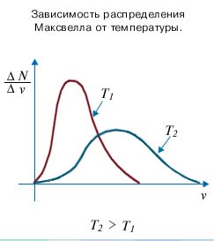
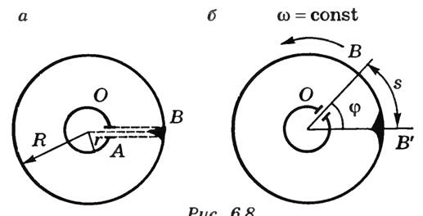
Рис.1 Зависимость распределения Рис.2 Схема опыта Штерна
Максвелла от температуры

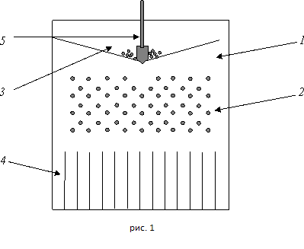
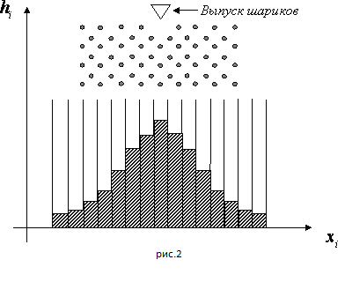

1.Доска Гальтона Рис.2. Модель распределения

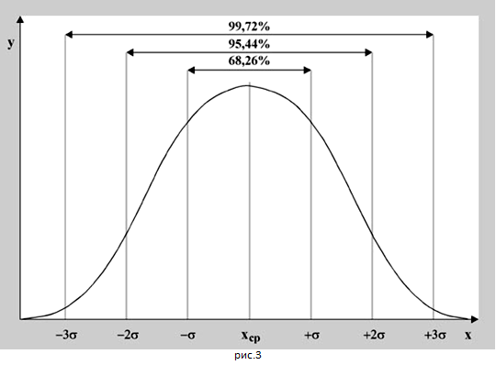

Рис. 3 Нормальное распределение

Список источников
- Благодарный В.В., Максимов Д.В. Использование доски Гальтона для моделирования закона Ома и электрического сопротивления / Учебная физика №3, 1998 стр 21-24.
- Физический эксперимент в школе. Вып. 6/ сост. Г.П.Мансветова, В.Ф.Гудков – М.:Просвещение, 1981.
- Физика: Учебник для 10 класса с углубленным изучением физики / О.Ф. Кабардин, В.А. Орлов и др.; под ред. А.А. Апинского, стр. 94-97.
- http://ido.tsu.ru/schools/physmat/data/res/molek/uchpos/text/m3_03.htm
- http://physics-lectures.ru/molekulyarnaya-fizika-i-termodinamika/11-1-raspredelenie-molekul-po-skorostyam/
- http://physics.nad.ru/Physics/Cyrillic/max_txt.htm
- http://orenstudent.ru/GaltonBoard.htm

